Fundamento de Banco de Dados

Campus UFC – Quixadá

Professora: Ticiana Linhares

4° Lista - SQL

2017

**1)** **Esquema Relacional do Banco De dados: Empresa**

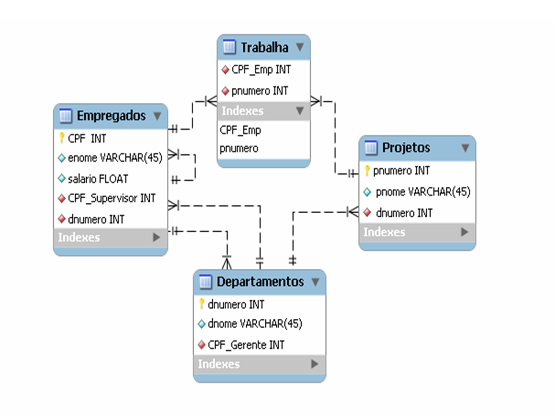

**2) Utilize a linguagem SQL para construir as seguintes consultas:**

1. Selecione o nome dos empregados em ordem crescente que trabalham no departamento D5 e ganham mais do que R$5.000.

2. Liste os nomes dos supervisores, dos empregados que ganham mais do que R$5.000.

3. Liste o nome e salário de todos os empregados que ganham mais que o seu supervisor.

4. Obtenha o nome do gerente de departamento de cada projeto.

5. Liste os nomes dos projetos que têm um empregado chamado “JOAO SILVA” que trabalha no projeto.

6. Liste os nomes dos projetos que têm um gerente chamado “JOAO SILVA” que gerencia o departamento que controla o projeto.

7. Qual é a média de salário dos empregados no departamento 'VENDAS'?

8. Para cada empregado obtenha o número de projetos que ele trabalha.

9. Para cada projeto obtenha o número de empregados que trabalha no projeto.

10. Para cada projeto que tem mais de 3 empregados alocados, obtenha a quantidade de empregados que trabalham no projeto.